实验报告02

1.实验目的

了解顺序储存结构

2.实验内容

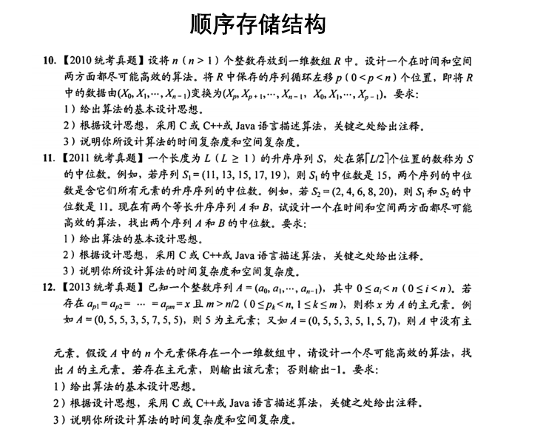

基本思想：取A的中位数am,B的中位数bm,由上述定理可知，AB的中位数一定介于am和bm之间，若此时

1.am=bm，由中位数定义，am即为中位数

2.am<bm, 则我们可以舍弃am之前的数字和bm之后的数字（两边舍弃的数量必须相等），这样能保证大于中位数和小于中位数的数字个数相等，然后再舍弃数字后的新数组A’ B’中继续进行这一操作，直到出现1中条件或者两数组都只剩一个元素为止，由定义，这时候取较小的那个元素即可。

3.am>bm,同理

此算法每次将数组规模缩减一半，所以时间复杂度O(logn) 空间复杂度O(1)

3.算法流程图

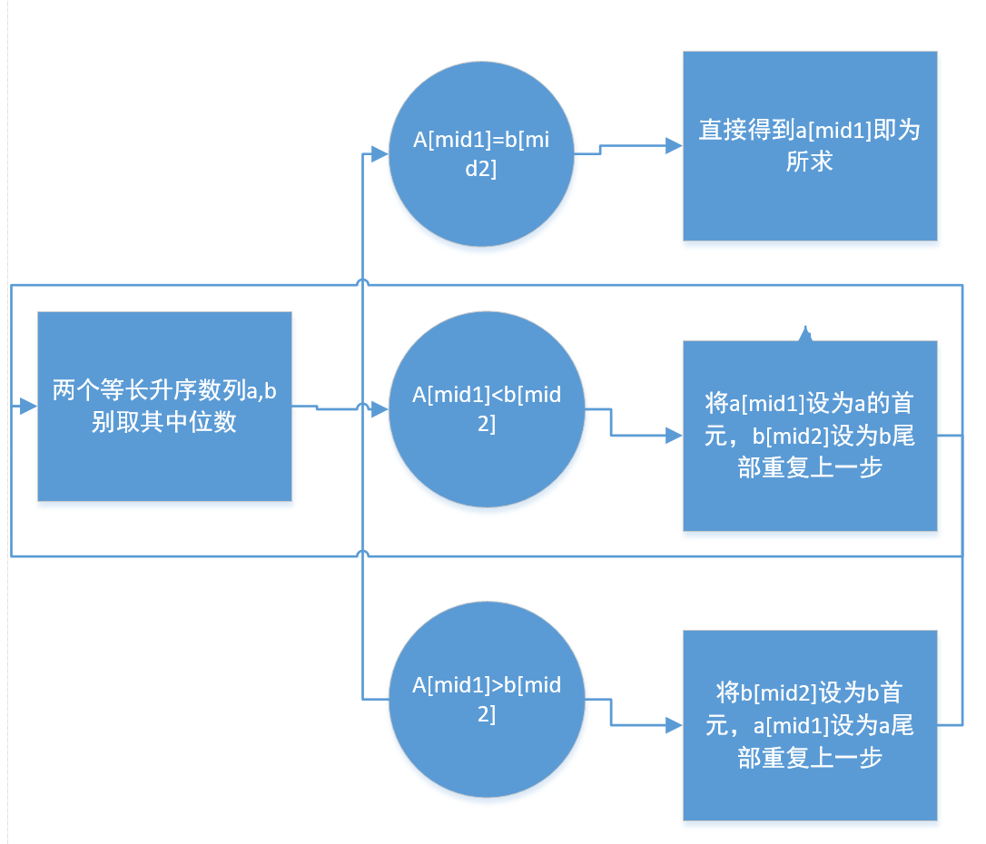

4.实验结果

输出

5

5.收获

采用指针法，对中位数的性质深刻学习，在偶数列中，中位数取两个中间数中较小一个，因此若要用双指针法对中位数进行处理，要先加一。